**Выполнили студент 215 группы**

**Марков К.А.**

**Практическое занятие 29**

**Тема: «Наследование»**

**Цель работы:** научиться использовать классы и их наследование.

**Задание:**

**Вариант 11** 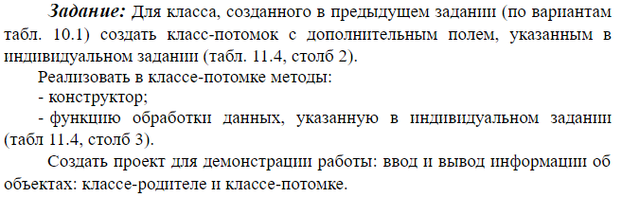

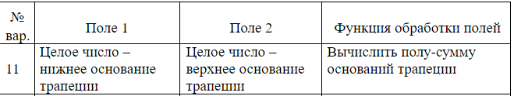



class Trapezoid

{

int lowerBase;

int upperBase;

public Trapezoid() { }

public Trapezoid(int lowerBase, int upperBase)

{

this.lowerBase = lowerBase;

this.upperBase = upperBase;

}

public virtual void OutPut()

{

Console.Write($"Нижнее основание {lowerBase};Верхнее основоние {upperBase};");

}

public int HalfAmount()

{

return (lowerBase + upperBase)/2;

}

}  
class NewTrapezoid : Trapezoid

{

int height;

public NewTrapezoid(){}

public NewTrapezoid(int lowerBase, int upperBase, int height) : base(lowerBase, upperBase)

{

this.height = height;

}

public override void OutPut()

{

base.OutPut();

Console.Write($"Высота {height};Площадь: {Area()}");

}

public int Area()

{

return HalfAmount() * height;

}

}  
class Program

{

static void Main(string[] args)

{

Trapezoid trapezoid = new Trapezoid(2,5);

trapezoid.OutPut();

Console.WriteLine();

NewTrapezoid newTrapezoid = new NewTrapezoid(5,6,5);

newTrapezoid.OutPut();

Console.ReadLine();

}

}

**Вывод:** научился использовать классы и их наследование.